RECURSOS PARA EL APRENDIZAJE
Material de apoyo guía N° 20
ASIGNATURA: TECNOLOGÍA
NOMBRE ESTUDIANTE: ______________________________________________________
CURSO: 8° año LETRA A B FECHA: _______________
OA1 Identificar oportunidades o necesidades personales, grupales o locales que impliquen la creación de un producto tecnológico, reflexionando acerca de sus posibles aportes.
OBJETIVO DE LA CLASE: Confeccionar con materiales reciclables una huerta con riego de goteo para cuidar el agua y aprovechar los espacios de la casa.
HUERTO VERTICAL, CON MATERIALES RECICLABLES
¿Qué es un huerto vertical?
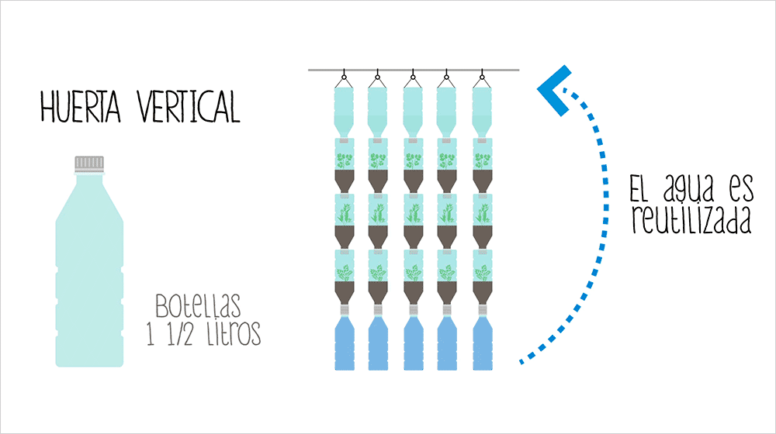
Se trata de una estructura que optimiza el espacio para poder plantar y sembrar frutas o verduras de autoconsumo. Cuenta con la gran ventaja de que no es necesario de disponer de un terreno, basta con una pared al aire libre que reciba luz solar durante algunas horas al día. Además, se pueden emplear elementos reciclados para su construcción y permite ahorrar dinero reduciendo la compra de productos cosechados en el mercado.

